Осуждение несовершеннолетнего – крайняя мера воздействия

23 марта 2018 года в зале заседаний администрации Упоровского района состоялся традиционный открытый урок права, участники которого рассмотрели вопросы привлечения к уголовной ответственности несовершеннолетних.
Встречу открыла заместитель главы по социальным вопросам С.Л. Ожгибесова. Светлана Леонидовна коротко рассказала собравшимся о ситуации в районе, поделилась успехами и достижениями, озвучила основные направления деятельности администрации, рассказала о той работе, которую проводят органы местного самоуправления совместно с правоохранительными структурами района в вопросе профилактики и предупреждений детских преступлений.
От имени партнёров программы правового просвещения к собравшимся обратился исполнительный директор Тюменской региональной общественной организации выпускников ТюмГУ В.В. Ивочкин. Валерий Викторович проинформировал, что 6 февраля состоялось заседание Совета при Тюменской областной Думе по повышению правовой культуры и юридической грамотности населения области, на котором, по инициативе правления, президент организации выпускников Н.М. Добрынин и исполнительный директор В.В. Ивочкин детально проинформировали участников «Об опыте работы и взаимодействии общественных организаций с органами государственной власти и управления в реализации Программы правового просвещения учащихся общеобразовательных учреждений Тюменской области, Ханты-Мансийского автономного округа - Югры и Ямало-Ненецкого автономного округа».
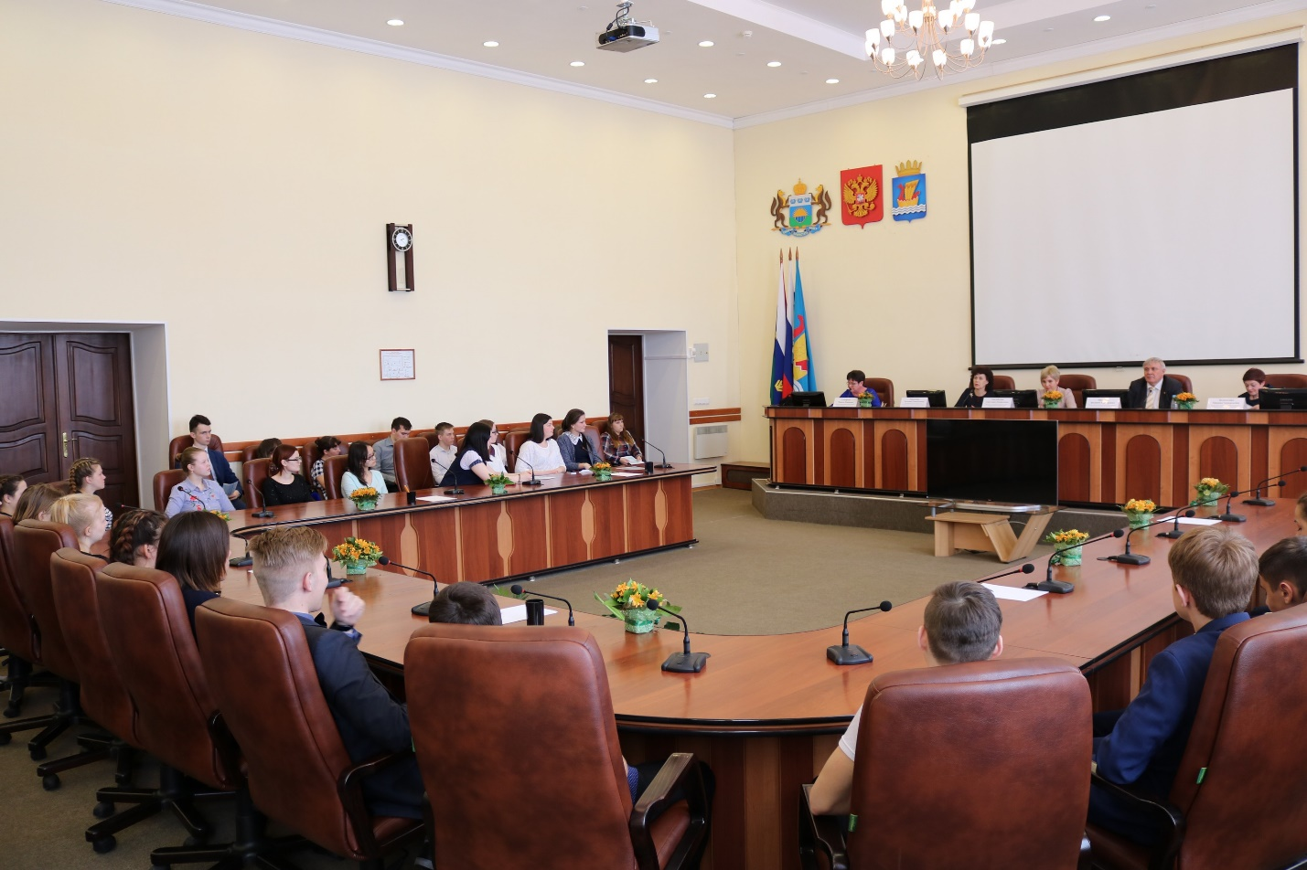

Выступающий озвучил основные направления работы, назвал партнёров реализуемой программы, раскрыл цели и задачи проводимого мероприятия, рассказал о реализации Тюменским государственным университетом программы 5-100, о комфортных условиях для учёбы и досуга студентов, о специальностях, которые они могут получить в университете; проинформировал собравшихся о конкурсе творческих работ, посвящённом 100-летию со дня рождения А.И. Солженицына «Как нам обустроить Россию (посильные соображения)», который проходит с сентября 2017 года и завершится в ноябре 2018 года, призвал присутствующих школьников к активному участию в нём; назвал фамилии наиболее успешных выпускников университета.
О практике рассмотрения дел по привлечению к уголовной ответственности несовершеннолетних на территории Упоровского района собравшимся рассказала заместитель председателя Заводоуковского районного суда М.Г. Белоголова. Марина Геннадьевна привела цифры о рассмотренных делах в прошедшем году: 28 уголовных дел было рассмотрено в отношении 46 несовершеннолетних, одному из которых было меньше 16 лет. Он совершил особо тяжкое преступление и был направлен в места лишения свободы. В основном подростки совершают преступления в возрасте от 16 до 18 лет. Выступающая акцентировала внимание собравшихся, что при рассмотрении таких уголовных дел суд выясняет все обстоятельства, приведшие ребёнка на скамью подсудимых: изучаются условия проживания в семье, отношение к учёбе и обстановка в школе.
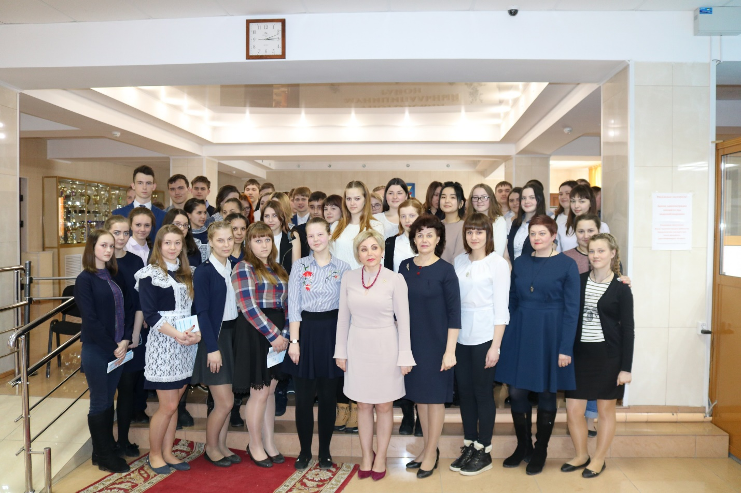
Российское законодательство предусматривает различные меры принуждения для несовершеннолетних, поэтому мера наказания всегда зависит от степени тяжести совершённого преступления: дело может быть прекращено за примирением сторон; подсудимый освобождается от уголовной ответственности в связи с назначением штрафа, который, как правило, уплачивают родители; могут быть назначены обязательные работы с ограничением свободы; ребёнка могут направить в специальное учреждение для подростков. Осуждение к лишению свободы - крайняя мера и выносится такой суровый приговор за определённые преступления, когда другие наказания не могут быть применены.
Марина Геннадьевна рассказала учащимся, что с 1 июня 2018 года в городских и районных судах вводится институт присяжных заседателей, ранее такой участник судебного процесса формировался только на уровне субъекта федерации.
В ходе состоявшейся дискуссии перед собравшимися выступили председатель комитета по образованию Упоровского района Т.Г. Завьялова и ответственный секретарь комиссии по делам несовершеннолетних и защите их прав М.И. Тимофеева.
